Лекция
Принципы построения замкнутых систем регулируемого электропривода
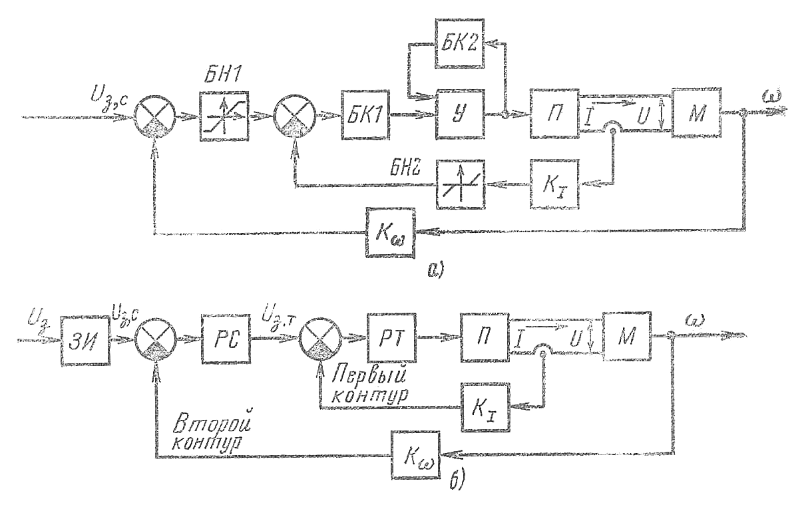
Рис. 1. Структурные схемы замкнутых систем регулирования.
а - с общим суммирующим усилителем; б - с n последовательными суммирующими усилителями - система подчиненного регулирования с последовательной коррекцией.
Наибольшее применение до недавнего времени получали два типа построения замкнутых систем регулирования: 1) с одним общим суммирующим усилителем (рис. 1, а); 2) с n последовательными суммирующими усилителями (рис. 1, 6) - так называемые системы подчиненного регулирования с последовательной коррекцией. Рассмотрим их.
Отличительной особенностью систем, построенных по типу структурной схемы, приведенной на рис. 1а, является наличие одного суммирующего усилителя У, на вход (входы) которого подается алгебраическая сумма сигнала задающего и всех обратных связей жестких и гибких (суммирование может быть как электрическое, так и магнитное). Выходной сигнал усилителя; таким образом, зависит сразу от нескольких переменных, что делает практически невозможным регулирование какой-то одной переменной, независимо от других.
Придание системе требуемых динамических свойств при таком построении системы обычно достигается применением сложных корректирующих устройств, включаемых в цепь сигнала управления при малой мощности управления (блок БК1 на рис. 1, а - последовательная коррекция) или параллельно некоторым блокам системы (параллельная коррекция - гибкая отрицательная обратная связь, блок БК2 -- на рис. 1, а). При этом нельзя осуществить независимую настройку качества регулирования (например: статическая ошибка, динамическая ошибка, время регулирования, перерегулирование, степень затухания и др.) всех переменных. В целом получить требуемое высокое или оптимальное качество регулирования в таких системах крайне затруднительно, а в ряде случаев и невозможно.
Однако несмотря на указанные недостатки, системы, построенные по типу структурной схемы, приведенной на рис. 1, а, еще иногда находят место для применения либо из-за простоты реализации, либо в случаях, когда не предъявляются жесткие требования к качеству переходных процессов и не требуется раздельное регулирование переменных, либо когда относительно простыми средствами удается достигнуть требуемого качества процессов.
Системы подчиненного регулирования с последовательной коррекцией, в которых используется п последовательных суммирующих усилителей (рис.1,б), отличаются тем, что, на эти усилители возлагаются функции не только суммирования и усиления сигналов, но и выполнения некоторых других математических операций над сигналами, поэтому суммирующие усилители в этих системах называют регуляторами.
Система подчиненного регулирования (см. рис. 1,б) состоит из ряда контуров, число которых равно числу регулируемых переменных (или числу больших постоянных времени системы, подлежащих компенсации), причем каждый внутренний контур регулирования подчинен следующему по порядку внешнему (по отношению к внутреннему) контуру. Эта подчиненность выражается в том, что заданное значение регулируемой переменной любого внутреннего контура определяется выходным сигналом регулятора следующего по порядку контура. В результате все внутренние контуры работают как подчиненные задаче регулирования выходной координаты системы. Каждый контур строится по принципу регулирования по отклонению (по ошибке) и имеет свою обычно жесткую отрицательную обратную связь по регулируемой переменной и свой регулятор (суммирующий усилитель). Для каждого внешнего контура внутренний контур (или несколько внутренних контуров) входит в состав объекта регулирования. Другими словами принцип подчиненного регулирования состоит в том, что каждый для каждого из регулируемых параметров: тока, скорости и, если нужно, положения, организуется свой контур регулирования, содержащий объект регулирования, регулятор и отрицательную обратную связь по регулируемому параметру. В системах электропривода внутренним контуром является контур тока.
Задачу синтеза схемы с последовательным включением регуляторов (схема подчиненного регулирования) рассмотрим на примере, когда:
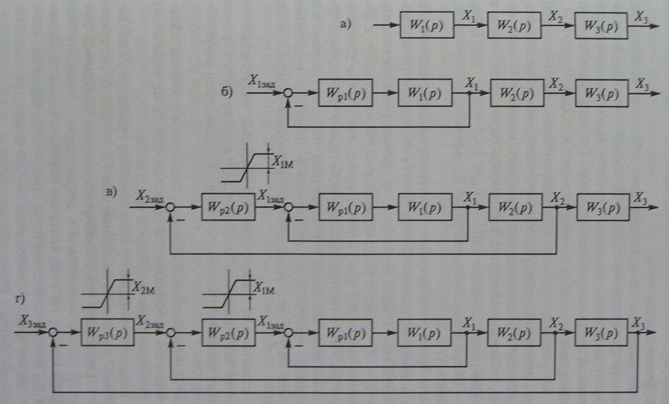
Рис. 2. Структурная схема подчиненного регулирования
- объект регулирования (рис. 2, а) представляет собой последовательное соединение звеньев с передаточными функциями W₁(p), W₂(p), W₃(p). Через Х₁ и Х₂ промежуточные координаты, через Х₃ = Х_{вых} - выходная регулируемая координата;
по условиям технологического процесса необходимо обеспечить поддержание выходной координаты Х_{вых} равной заданному значению входного сигнала Х_{вх} с минимальной статической и динамической ошибкой (то есть необходимо минимизировать ошибку регулирования ΔХ = Х_{вх}-Х_{вых});
из условий прочности (электрической, механической или др.) элементов следует обеспечить ограничение некоторых промежуточных координат заданным максимальным значением, то есть необходимо иметь как в переходных, так и в установившихся режимах |Х₁| ≤ X_{1M} и |Х₂| ≤ Х_{2М}. Здесь Х_{1М} и Х_{2М} - допустимые максимальные значения промежуточных координат Х₁ и Х₂.
Если провести аналогию с электроприводом постоянного тока и в качестве выходной координаты Х₃ рассмотреть угловое положение а вала двигателя, то промежуточным координатам X₁ и Х₂ объекта регулирования можно поставить в соответствие ток якоря I_{я} и скорость вращения n вала двигателя. При работе электропривода необходимо обеспечить ограничение максимальных значений тока якоря из условий его коммутации коллектором двигателя и скорости вращения двигателя из условия механической прочности вращающихся частей.
Поставленную задачу синтеза системы регулирования понимаем как задачу выбора ее структуры (то есть перечня обратных связей и типа регуляторов) и параметров регуляторов.
Как можно выполнить схему управления с учетом сформулированных требований? В качестве одного из возможных путей решения задачи выберем следующий:
выделив координату X₁ в качестве промежуточной регулируемой величины, выполним замкнутый контур регулирования 1. Настройку этого замкнутого контура с обратной связью по Х₁ будем осуществлять регулятором с передаточной функцией W_{p1}(p), на вход которого подадим сигналы задающий Х_{1зад} и обратной связи по X₁ (рис. 2, б). Заметим, что с точки зрения функционирования любой замкнутой системы, внутренний контур 1 стремится поддержать Х₁ =Х_{1зад};
когда контур регулирования 1 настроен, выполним настройку (иногда говорят оптимизацию) контура регулирования 2 с обратной отрицательной связью по Х₂ (рис. 2, в). При этом в качестве объекта регулирования величины Х₂ примем последовательно включенные настроенный замкнутый контур регулирования величины Х₁ и звено с передаточной функцией W₂(р). Настройка контура регулирования 2 производится воздействием только на регулятор W_{Р2}(р), параметры регулятора W_{p1}(p) остаются на данном этапе уже неизменными. Обратим внимание на то, что выходная величина регулятора W_{Р2}(р) может рассматриваться как задающий сигнал для замкнутого контура регулирования 1;
аналогично двум предыдущим контурам регулирования 1 и 2 выполним настройку контура регулирования 3, то есть, охватив отрицательной обратной связью по Х₃ последовательно соединенные настроенный замкнутый контур регулирования 2 и звено объекта регулирования с передаточной функцией W₃(р) и отнеся их к неизменяемой части контура 3, настроим этот контур с помощью только регулятора W_{Р3}(р);
ограничим координату Х₁ допустимым значением Х_{1М}, для чего создадим ограничение максимального значения задающей величины X_{1зад}, введя на уровне Х_{1М} зону насыщения в статической характеристике регулятора W_{Р2}(р) (рис. 2, в). Если контур регулирования 1 настроен в соответствии с общепринятыми критериями качества (например, по максимуму быстродействия и минимуму колебательности), то достигается поддержание Х₁ = Х_{1зад}, тем самым гарантируется выполнение условия Х₁ ≤ Х_{1М}.
Качественная настройка контура регулирования 1, в частности, его высокое быстродействие, позволяет надежно подавить влияние возмущений, действующих в системе электропривода, на точность поддержания X₁. Кроме того, высокое быстродействие контура регулирования 1 намного облегчит условия настройки и обеспечит качество работы последующих контуров регулирования величин Х₂ и Х₃;
- ограничим величину Х₂ введением зоны насыщения в статической характеристике регулятора W_{Р3}(р) на уровне Х_{2М} (рис. 2, г).
При работе электропривода в режиме малых отклонений от положения равновесия все регуляторы находятся в ненасыщенном состоянии. Система регулирования работает как многоконтурная система поддержания выходной величины Х₃. Внутренние контуры выступают при этом как дополнительные, подчиненные основному внешнему контуру (отсюда и название схемы регулирования).
В переходных режимах, вызванных, например, резким изменением входного сигнала Х_{вх} = Х_{3зад}, регуляторы W_{Р2}(р) и W_{Р3}(р) могут насыщаться за счет большого рассогласования сигналов на их входе. Это вызывает замену обычного режима поддержания выходной координаты, равной заданному входному сигналу Х_{вх} = Х_{3зад}, на режим поддержания соответствующей промежуточной координаты на допустимом уровне. За счет насыщения статических характеристик регуляторов происходит разделение режимов поддержания различных регулируемых величин.
Ценным преимуществом схемы подчиненного регулирования является ее универсальность. Она способна удовлетворить разнообразному сочетанию требований со стороны технологического процесса. Как показывает опыт наладки таких схем, они по сравнению с другими известными схемами наименее чувствительны к изменению параметров силового оборудования в электроприводе.
Схема характеризуется высоким качеством процессов регулирования при изменении сигнала задания. Это получается за счет того, что возможности последовательной коррекции в замкнутой системе регулирования удачно дополняются возможностями местных обратных связей по промежуточным переменным (в нашем случае - по Х₁ и Х₂), которые выполняют роль дополнительных корректирующих звеньев.
Схема подчиненного регулирования отличается относительной простотой расчета и наладки. Здесь процесс наладки сложной многоконтурной системы регулирования удается представить в виде нескольких последовательных этапов, на каждом из которых приходится настраивать систему регулирования лишь с одной обратной связью.
Наконец, в этой схеме весьма простым способом удается обеспечить ограничение на допустимом уровне значений промежуточных координат: достаточно, как мы видели, лишь выставить уровень ограничения на статической характеристике соответствующего регулятора.
Однако не следует переоценивать возможности подчиненного регулирования и забывать того обстоятельства, что в этой системе одновременно могут работать контуры с противоречивыми условиями настройки. Это вызывает некоторое снижение качества процессов, например, при приложении возмущений. Далее, при наличии в системе регулирования последовательно включенных двух и более существенно нелинейных звеньев, каковыми являются регуляторы с зоной ограничения в их статической характеристике, возможны практически неустранимые автоколебания низкой частоты и большой амплитуды, если систему подвергнуть "большому" воздействию. "Большое" - это такое воздействие, которое способно вывести хотя бы один из регуляторов на насыщенный участок его статической характеристики. При этом в "малом", когда все регуляторы работают на линейных участках своих статических характеристик, система регулирования остается устойчивой и даже с большим запасом. В силу сказанного системы подчиненного регулирования выполняются с числом контуров не более двух, реже - трех. В случаях, когда требуется большее число контуров регулирования, применяют другие структуры, например, с модальным управлением.
В настоящее время схема подчиненного регулирования получила наибольшее распространение, как в отечественных, так и зарубежных электроприводах.
В системе подчиненного регулирования появляется возможность раздельного регулирования переменных и раздельной настройки контуров (начиная с первого, самого внутреннего контура) и коррекции переходных процессов в каждом контуре, что существенно упрощает как расчетную работу, так и техническую реализацию коррекции и практическую (в наладке) настройку системы.
Настройку контура (расчет и выбор элементов последовательных корректирующих цепей, т. е. выбор типа регулятора и расчет его параметров) обычно производят так, чтобы получить технически оптимальный переходный процесс (настройка на технический оптимум). Технически оптимальным переходным процессом считается такой процесс, при котором время t₁ изменения регулируемой величины от 0 до установившегося значения было бы минимально возможным при перерегулировании ΔХ_{вых}, не превышающем допустимого значения, примерно 4…10% (рис. 3). Такой переходный процесс при скачке задания является компромиссным между процессом более быстрым, но с большим перерегулированием, и процессом с меньшим перерегулированием, но более медленным.
Из теории автоматического регулирования известно, что характер переходного процесса замкнутой системы определяется соотношением постоянных времени системы, и оптимальному переходному процессу соответствует оптимальное соотношение постоянных времени. Математически это выражается определенным (оптимальным) соотношением коэффициентов характеристического уравнения системы.

Для системы, состоящей из п подчиненных контуров, содержащих только безинерционные, инерционные и интегрирующие звенья (это ограничение не касается регуляторов), характеристические уравнения в зависимости от порядка системы (числа контуров) должны иметь соотношения коэффициентов, указанные в табл. 1. При таких характеристических уравнениях переходные процессы в системе по управляющему воздействию будут технически оптимальными.
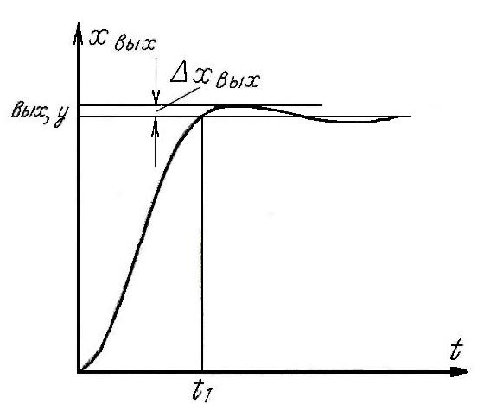
Рис. 3. Технически оптимальный переходный процесс.
В уравнениях табл. 1 принято: Т₁ - наименьшая постоянная времени первого (самого внутреннего) контура системы. Указанные в табл. 1 значения времени регулирования t₁ (рис. 3) и перерегулирования σ, %, относятся к случаю скачкообразного изменения входного (задающего) сигнала. Особенность уравнений, приведенных в табл. 1, состоит в том, что все они (для любого ПОРЯДКА полного уравнения) характеризуются коэффициентом затухания, равным $\sqrt{2}\text{/2}$ = 0,707, что обеспечивает требуемый технически оптимальный характер переходного процесса.

Таблица 1
Порядок уравнения | Полное характеристическое уравнение | Вырожденное характеристическое уравнение | Время регулирования | Перерегулирование  σ, %
2 | 2∙T₁∙p∙(T₁∙p+1)+1 | 2∙T₁∙p∙(T₁∙p+1)+1 | 4,7∙T₁ | 4,33
3 | 4∙T₁∙p∙[2∙T₁∙p∙(2∙T₁∙p+1)+1]+1 | 4∙T₁∙p∙(2∙T₁∙p+1)+1 | 7,6∙T₁ | 8
4 | 8∙T₁∙p∙{4∙T₁∙p∙[2∙T₁∙p∙(T₁∙p+1)+1]+1}+1 | 8∙T₁∙p∙(4∙T₁∙p+1)+1 | 14,4∙T₁ | 6,2

Заданная исходная система обычно не обладает оптимальным соотношением постоянных времени, поэтому, используя коррекцию, нужно изменять постоянные времени системы, т.е. для настройки контура на технический оптимум нужно подобрать такой тип регулятора и с такими, параметрами, чтобы получить характеристические уравнения системы, приведенные в табл. 1.
Приложение: рассмотрим, как производится расчет настройки регулятора на примере контура регулирования тока якоря двигателя постоянного тока независимого возбуждения в системе тиристорный управляемый выпрямитель - двигатель, воспользовавшись аппаратом передаточных функций. Расчет этого контура производится для случая неподвижного (заторможенного) якоря или при выключенном возбуждении двигателя. Тогда структурная схема этого контура имеет вид, показанный на рис. 4, где приведены передаточные функции преобразователя (управляемого тиристорного выпрямителя) и якорной цепи двигателя.
В контуре тока имеются две инерционности, характеризуемые постоянными времени: Т_{э} = L_{э}/R_{э} - электромагнитная постоянная времени якорной цепи; Т₁ -,- постоянная времени, отражающая инерционность системы фазового управления выпрямителем, запаздывание (дискретность) выпрямителя и инерционности датчика тока и регулятора. Эта постоянная времени называется некомпенсированной или малой постоянной времени контура, так как обычно Т₁ = 0,004 … 0,01 с < Т_{э}, при этом Т_{э} называют большой постоянной времени, которую нужно компенсировать.
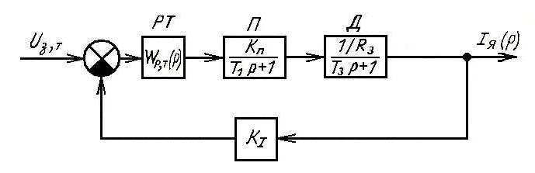
Рис. 4. Структурная схема контура регулирования тока.
В соответствии со структурной схемой контура тока (рис. 4) передаточная функция преобразователя и якорной цепи двигателя равна:
$W_{1}\left(ρ\right)=\frac{{k_{п}}/{R_{э}}}{\left(T_{1}⋅ρ+1\right)⋅\left(T_{э}⋅ρ+1\right)}$, (4)
где k_{п} - коэффициент усиления преобразователя (управляемого выпрямителя).
Используем ПИ- регулятор с передаточной функцией
$W_{\text{р,т}}\left(ρ\right)={\left(T_{0}+1\right)}/{T_{\text{01}}}⋅ρ$
Тогда передаточная функция разомкнутого контура тока
$W_{\text{р,к}}\left(ρ\right)=W_{1}\left(ρ\right)⋅W_{\text{р,т}}\left(ρ\right)=\frac{k_{п}{\left(T_{0}⋅ρ+1\right)}/{R_{э}}}{\left(T_{1}⋅ρ+1\right)⋅\left(T_{э}⋅ρ+1\right)⋅T_{\text{01}}⋅ρ}$. (5)
С целью компенсации большой постоянной времени контура примем Т₀ = Т_{э} (необходимую форсировку для этой компенсации будет создавать регулятор, воздействуя на преобразователь). Тогда
$W_{\text{р,к}}\left(ρ\right)=\frac{{k_{п}}/{R_{э}}}{\left(T_{1}⋅ρ+1\right)⋅T_{\text{01}}⋅ρ}$, (6)
и передаточная функция замкнутого контура
$W_{\text{з,к}}\left(ρ\right)=\frac{W_{р}\left(ρ\right)}{1+W_{р}\left(ρ\right)⋅k_{I}}=\frac{\text{1/}k_{I}}{\frac{T_{1}⋅T_{\text{01}}⋅R_{э}}{k_{I}⋅k_{п}}⋅ρ^{2}+\frac{T_{\text{01}}⋅R_{э}}{k_{I}⋅k_{п}}⋅ρ+1}$, (7)
т. е. замкнутый контур представляет собой систему второго порядка.
Для того чтобы получить в этой системе оптимальный переходный процесс, нужно, чтобы коэффициент затухания был равен $\sqrt{2}\text{/2}=\text{0,707}$. Это условие будет выполнено, если коэффициент при p в характеристическом уравнении системы [знаменатель (7) приравнен нулю] будет равен:
$\frac{T_{\text{01}}⋅T_{э}}{k_{I}⋅k_{п}}=2⋅T_{1}$, (8)
откуда
$T_{\text{01}}={2⋅T_{1}⋅k_{I}⋅k_{п}}/{R_{э}}$. (8а)
В соответствии с обозначениями на рис. 2, б и формулой (3) параметры ПИ- регулятора тока определяются при принятых значениях Т₀ и Т₀₁ из равенств
$T_{\text{01}}=R_{1}⋅C={2⋅T_{1}⋅k_{I}⋅k_{п}}/{R_{э}}$; (9)
$T_{0}=R_{\text{o,c}}⋅C=T_{э}$. (10)
Передаточная функция регулятора тока примет вид:
$W_{\text{р,т}}\left(ρ\right)=\frac{\left(T_{э}⋅ρ+1\right)⋅R_{э}}{2⋅T_{1}⋅k_{I}⋅k_{п}⋅ρ}$ (11)
При таком регуляторе тока передаточная функция замкнутого контура
$W_{\text{з,к}}\left(ρ\right)=\frac{\text{1/}k_{I}}{2⋅T_{1}^{2}⋅ρ^{2}+2⋅T_{1}⋅ρ+1}=\frac{\text{1/}k_{I}}{2⋅T_{1}⋅ρ⋅\left(T_{1}⋅ρ+1\right)+1}$. (12)
Как видно из этой передаточной функции, получилось характеристическое уравнение контура с оптимальным соотношением коэффициентов (см. табл. 1), что и требовалось. Значит, переходный процесс в контуре тока при выбранной настройке регулятора будет оптимальным при скачке U_{з.т} (σ = 4,39%, t₁ = 4,7∙Т₁). В результате проведенных операций получилась замена двух инерционных звеньев (одно с большой постоянной времени) колебательным звеном (с коэффициентом затухания 0,707), близким к инерционному звену с постоянной времени 2T₁, т. е. существенно повысилось быстродействие контура при хорошем качестве переходного процесса. Следует отметить, что коэффициент при Т₁ в характеристических уравнениях табл. 1 не обязательно брать равным 2^{n}. Вместо 2 можно брать число большее или меньшее. В первом случае процесс будет протекать более медленно и с меньшим перерегулированием или без него, во втором - более быстро, но с большим перерегулированием.
Полученную изложенным способом настройку контура тока сохраняют и при вращающемся якоре, когда проявляется влияние ЭДС вращения. При Т_{М} > 2Т_{э} и Т_{м}>>Т₁ (где Т_{М} - электромеханическая постоянная времени привода) это влияние на переходный процесс в контуре тока при изменении задания тока оказывается несущественным.
Аналогичным образом, как и в случае контура тока, рассчитывается настройка (параметры регулятора) контура регулирования скорости. В этом контуре используется либо П - регулятор, либо ПИ - регулятор скорости. П- регулятор применяется при малом диапазоне регулирования угловой скорости.
Недостаток систем подчиненного регулирования - это уменьшение быстродействия системы примерно в 2^{t-l} раз по мере роста числа последовательных контуров; t - номер контура. Поэтому используется число последовательных контуров не более трех-четырех.
Системы, построенные по принципу подчиненного регулирования, нашли широкое применение не только во всех видах систем регулирования угловой скорости и положения приводов постоянного тока (в том числе в системах регулирования угловой скорости ослаблением потока), но и во всех системах приводов переменного тока.
Способствуют широкому распространению систем подчиненного регулирования не только их достоинства, отмеченные выше, но и наличие унифицированных блочных систем регулирования (на интегральных элементах), содержащих необходимый для технической реализации систем подчиненного регулирования набор готовых усилителей, датчиков, источников питания, функциональных блоков, задатчиков интенсивности и т. п.
Однако, постоянно возрастающие требования к точности и быстродействию привода и более широкие и универсальные для выполнения этих требований возможности, предоставляемые современной цифровой вычислительной техникой и ее элементной базой по сравнению с аналоговой, привели к разработкам и все большему внедрению систем электропривода с цифровым управлением, в частности с микропроцессорным, в которых все измерения, передача информации, ее обработка и выработка оптимальных управляющих воздействий на систему привода и ее координаты производятся в цифровом виде.

